**今天学习的内容**

**0:处理复杂图形**

**http://www.zhangxinxu.com/wordpress/2014/06/deep-understand-svg-path-bezier-curves-command/**

**https://developer.mozilla.org/zh-CN/docs/Web/SVG/Tutorial/Paths#Bezier_Curves**

**1:复习昨天知识重点**

**2:作业**

**3:今天的目标**

**3.1: 第三方的绘图工具库:two.js echarts.js animate.css three.js d3.js**

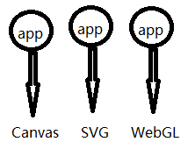

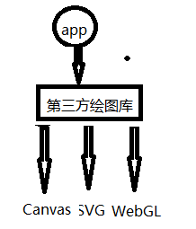

**3.2: 第三方的绘图工具库:two.js**

**是一个2D绘图函数库，提供一套API,可以用于绘制不同绘图**

**[Canvas/Svg/WebGL]**

**3.3: HTML5新特性之六--地理定位**

**Geolocation:地理定位，使用JS获取当前浏览器所有地理坐标**

**(经度;纬度;海拨;速度)数据用于实现应用:如饿了么;高德导航.**

**手机浏览器如何获取定位信息**

**(1)首选手机中GPS芯片与卫星通信，定位精度在米**

**(2)次选手机通信基站进行定位获取，定位精度公里**

**PC浏览器如何获取定位信息**

**(1)通过IP地址进行反向解析，定位精度取决于IP库**

**HTML5中提供了一个新对象，用于获取当前浏览器定位信息**

**window.navigator.geolocation{**

**getCurrentPosition:fn ;获取定位信息**

**watchPosition:fn ;监听定位数据的改变**

**clearWatch:fn ;去除监听**

**}**

**3.4: HTML5新特性之六--扩展小知识百度地图**

**(1)注册百度开者帐号**

**http://lbsyun.baidu.com/**

**(2)创建一个网站，登录百度地图，为网站申请AccessKey**

**(3)在自己网页中嵌入百度地图提供API**

**3.5: HTML5新特性之七--拖放API**

**Drag & Drop 拖动和释放**



**HTML5为拖放行为提供了7个事件**

**拖动源对象:(会动)会触发事件(3)**

**dragstart 拖动开始**

**drag 拖动中**

**dragend 拖动结束**

**拖动的目标对象: (不动)会触发事件(4)**

**dragenter 拖动着进入**

**dragover 拖动着悬停上方**

**dragleave 拖动着离开**

**drop 在上方释放**

**整体过程1:dragenter*1+dragover*n+dragleave*1**

**整体过程2: dragenter*1+dragover*n+drop*1**

**注意:必须阻止 dragover的默认行为,drop可以触发**

**练习:使用拖动事件的源对象和目标对象可能触发的7个事件，实现"拖动删除效果"**

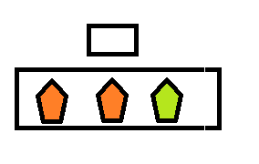

**提示:在刚开始拖动地(src.ondragstart)记录被拖动的源对象的ID，释放时target.ondrop根据此ID找源对象，执行删除 div.removeChild(c)**

**[ip: 172.163.100.68]**

**今天作业1:产品搜索**